Федосенко Галина Николаевна

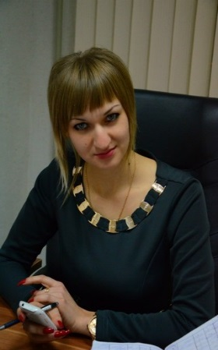

28 лет

Работаю удаленно контент менеджером.
Оказываю услуги копирайтинга, рерайтинга.
Адрес электронной почты:
emelyanenko.galina88@mail.ru.
fedosenko.galina2017@yandex.ru
Skype: emelyanenko881
https://vk.com/id124584122

Цели | Совершенствую свои навыки в работе с сайтами и интернет-магазинами, работаю над созданием проекта по самостоятельному развитию.
Умения и навыки | Добавляю контент, артикулы, обрабатываю фото, ставлю водяной знак на фото.  Создаю уникальные тексты, обеспечиваю качественную и быструю работу.  Изучаю веб-дизайн.
Образование | Проходила обучение в проекте РД2  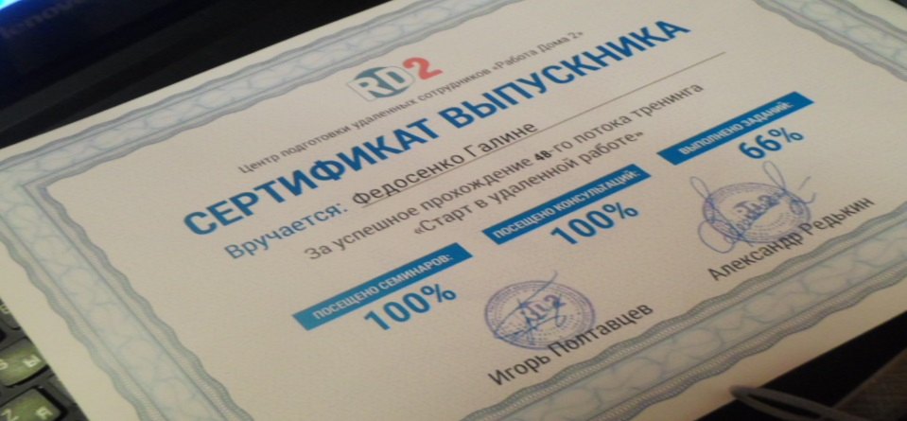  Высшее  Гомельский Государственный университет имени Франциска Скорины  Дата окончания 2015 год
Опыт работы | Инженер  2009– 2015  Контент менеджер интернет магазина салон обоев (https://salon-oboev.ru/ )  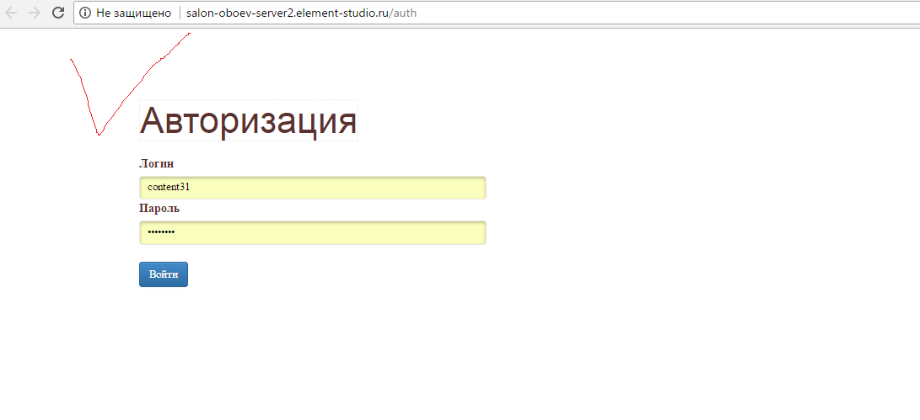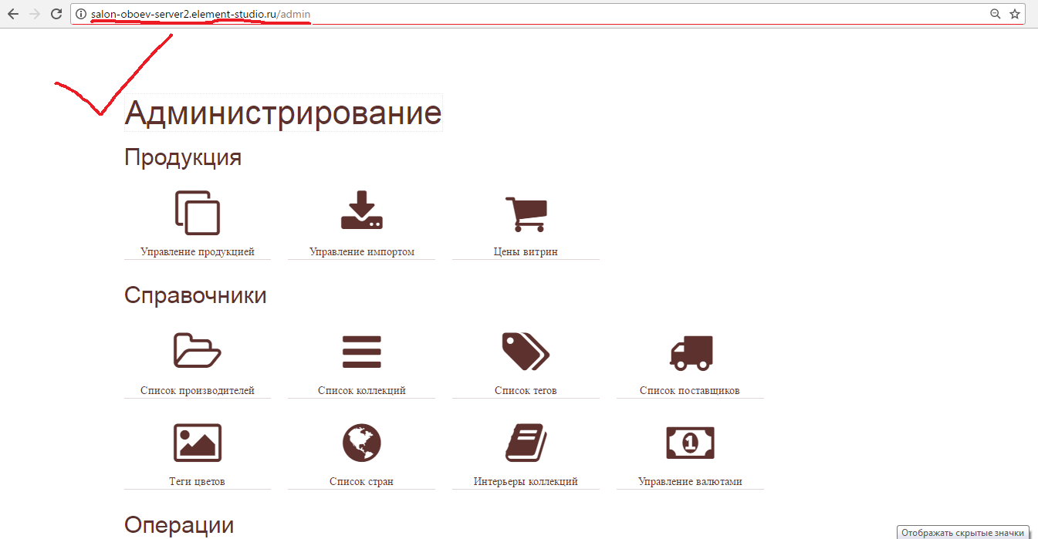  Копирайтинг, рерайтинг  Имею опыт работы на биржах копирайтинга EТХТ, Turbotext, Text.ru, Advego.ru

Мои работы
Создаю коллекции при помощи POLYVORE.
Копирайтинг
1.  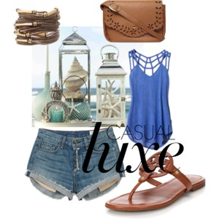  2.  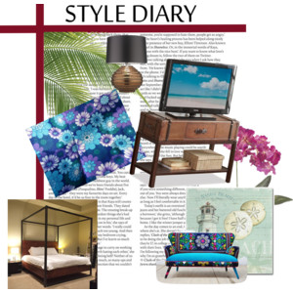 | 1.Образ для прогулки по пляжу.  Летом так хочется свободы, легкости. Для тех, кто привык к активному образу жизни отлично подойдет майка и шорты. Однако каждая представительница прекрасного пола хочет выглядеть стильно.  Актуальный вариант.  Ткань майки должна быть изготовлена из льна, шелка, хлопка. Не мяться и быстро сохнуть. По цвету яркая.  Джинсовые шорты выше колена. Сланцы из кожи, не должно преобладать множество ремней и плетений, походка должна выдавать порхающие движения легкости. Образ свободы можно дополнить не большой сумочкой по цвету к сланцам. Из аксессуаров можно добавить браслет из кожаных плетений.  2. Как подобрать интерьер для квартиры?  Правильно подобранный интерьер в квартире придаст не только уют, но и атмосферу благополучия. Придя в свой дом хочется чувствовать спокойствие и расслабления от суеты.  Правила оформления интерьера.  Для того, чтобы квартира радовала глаз нужно учесть несколько правил:  - осмотреть помещение и продумать, как расставить мебель;  - не стоит загромождать комнату;  - учесть новые модные тенденции в декоре или мебели;  - подобрать цвет штор к мебели комнаты;  - расставить различные декорирующие мелочи.  Интерьер можно придумать самому, для этого нужно немного пофантазировать. Декорирующие вещи смогут создать гармонию и спокойствие в доме.
Рерайтинг
1. Канализация в частном доме  Проведение канализации в частном доме – одна из самых важных задач. И прежде, чем начать саму процедуру, необходимо правильно выбрать трубы, смонтировать систему и проложить внутреннюю канализацию. Это можно поручить профессионалам, контакты которых можно найти здесь, а можно сделать самостоятельно.  Покупка трубы из качественного материала – это уже полдела, однако всю систему необходимо правильно смонтировать. Самыми уязвимыми местами являются стыки труб, и от их качества зависит, будут ли в дальнейшем проблемы или нет. | 2. Создание канализации в доме.  Для создания удобства и комфорт в частном доме нужно подобрать правильные трубы, правильно и качественно их смонтировать. Чтобы провести внутри дома канализацию можно нанять специалиста в этой области, а можно сделать собственными руками. Только для этого понадобится время и силы.  Для правильного проведения канализации, необходимо заранее произвести планирование рабочей схемы. Каждый дом соответственно буде иметь свой собственный проект. Схема канализации для частного дома должна включать в себя следующие системы, такие как наличие стоков на наружном участке, наличие внутренней разводки

